Domácí úkoly 19. 3. 2021 – 5. třída
Zdravím Vás, milí páťáci,
máme pátek a určitě se těšíte na nadcházející víkend. Proto splňte tyto dva úkoly a máte zasloužené volno.
Nezapomeň si zopakovat určování času v Angličtině.

ČESKÝ JAZYK:
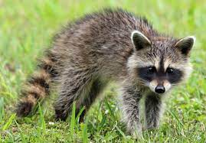
Na classroom máte úkol: DÚ – Dopis od …… (opak. VS) – přečtěte si dopis od roztomilého zvířátka žijícího v lese a přiřaď do vět okýnka podle významu věty.

MATEMATIKA:
Přepiš římská čísla na arabská a vypočítej příklady do sešitu M – školní.
(celý výpočet i s „ocáskem“)
MDLX : XXIV = CCLVI : XIV = MMDCLXXV : XVIII =
Pěkný víkend Z. S.

